Córdoba, 03 de mayo de 2022.

**Cliente:** Hellodoll SA.

**Web:** Tienda on-line de Hellodoll-muñecos artesanales

En un mundo lleno de opciones, agradezco que me hayan elegido para ser parte de su proyecto.

A continuación encontrarán detallados los servicios propuestos.

Atte.

Celeste Ibarrola

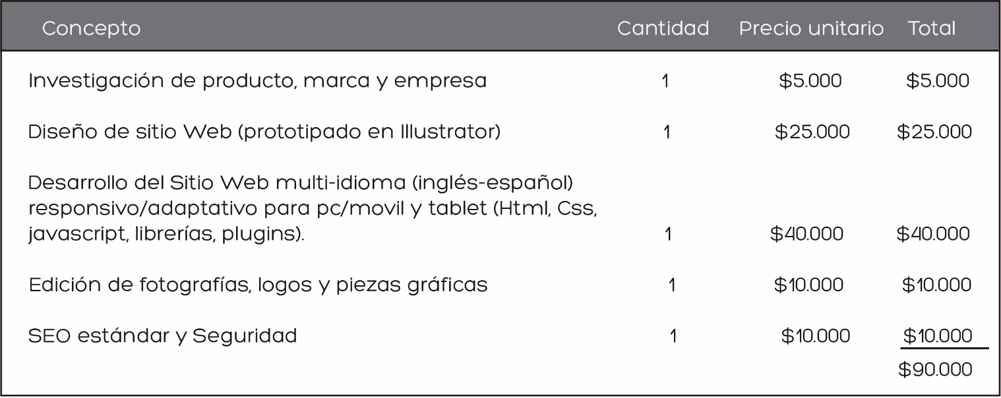

**Método de pago**: Efectivo/Transferencia bancaria.

**Tiempo estimado 40 días hábiles**

-Para confirmar el trabajo detallado se abonará un 50% al comenzar el mismo y un 50% contraentrega del trabajo terminado.

-El presupuesto tiene validez por 10 días desde la fecha. Pasado los 10 días el precio será reajustado.

- El dominio, hosting y certificado SSL no está contemplado en el presupuesto, deberá adquirirlo el cliente.

-El presupuesto no incluye: mantenimientos a la página web, renovación de dominio y hosting y cualquier cambio que se realice luego de subido al servidor.

**DETALLE DE TRABAJOS A REALIZAR**

* **Investigación de producto, marca y empresa:**

1. Entrevista personal.
2. Determinación de visión global del proyecto, pautas básicas de diseño, establecimiento de objetivos.
3. Investigación y análisis de alternativas.

**Tiempo estimado 5 días hábiles**

* **Diseño de sitio Web:**

1. Diseño y prototipado de página principal, 5 secciones principales (entre ellas la Tienda con sus secciones y productos), carrito de compras, cuenta, y páginas de información secundarias. (10 páginas).
2. Todas las páginas diseñadas en versión desktop y mobile.
3. Se podrá revisar y modificar hasta 2 (dos) veces el prototipo. Si se requieren más revisiones se presupuestará aparte.

**Tiempo estimado 10 días hábiles**

* **Edición de fotografías, logos y piezas gráficas**

1. Edición, retoques, ajustes de todas las piezas gráficas (videos, logotipos, fotografías)

**Tiempo estimado 5 días hábiles**

* **Desarrollo del sitio web:**

1. Maquetado de las páginas web previamente diseñadas (HTML, CSS, JAVASCRIPT, LIBRERÍAS, PLUGINS). (20 páginas principales y 25 a 30 páginas de productos).
2. La redacción y traducción de todo el contenido la proporcionará el cliente. Si el cliente no cuenta con la misma se presupuestará aparte.
3. Se podrá revisar y modificar hasta 2 (dos) veces el prototipo. Si se requieren más revisiones se presupuestará aparte.

**Tiempo estimado 15 días hábiles**

* **SEO estándar y Seguridad**

1. Metatags básicos a todas las páginas
2. Certificado de seguridad SSL

**Tiempo estimado 5 días hábiles**

**Atte. María Celeste Ibarrola**